**实验六 表格的处理与图文混排**

**一、实验目的**

（1）.掌握Word 2010中表格的使用。

（2）.学会在Word 2010实现图文混排的效果。

（3）.了解图形的绘制与编辑。

（4）.掌握页面设置与打印。

**二、预备知识**

**1. 表格**

Word 2010具有很强的表格编辑功能，可以制作多种格式的表格。表格的基本单元称为单元格即表格中的每一个小格。Word 2010将每一个单元格中的内容作为一个子文档处理，与其他文档的处理方法同样。

**新建表格**方法如下。

方法一：单击【插入】|【表格】按钮（），在打开的列表中使用鼠标左键拖动，选择满足需要的行和列，**新建**一个**表格**。

方法二：单击【插入】|【表格】|【插入表格】按钮，打开【插入表格】对话框，在其中设置表格的参数，单击【确定】按钮，生成所需的表格。

**2．表格中的数据处理**

表格中的数据处理主要有排序和计算。

**3．绘图工具**

Word 2010提供丰富的绘图工具栏，可方便、快捷地绘制出各种图形。

**4．艺术字**

艺术字是一种特殊的文字效果，也是一种图形。

**5．文本框**

文本框是一个图形对象，文本框中可以输入文本、插入图形、图片、艺术字等。文本框可放在任意一个位置，文本框分为横排方框和竖排文本框。

**三、实验内容与实验过程**

**1．新建表格**

在D盘新建一个Word文档，名为“表1.docx”， 在文档中完成表格制作，表格内容如表3-1所示。

**表**3-1 学生成绩表

|  |  |  |  |
| --- | --- | --- | --- |
| 姓 名 | 高等数学 | 大学英语 | 计算机基础 |
| 王志平 | 88 | 94 | 90 |
| 吴晓辉 | 85 | 88 | 93 |
| 张 竟 | 76 | 80 | 85 |
| 李丽萍 | 69 | 75 | 70 |
| 曾 天 | 95 | 88 | 93 |
| 张欢欢 | 70 | 73 | 68 |

① 新建一个Word文档。

②单击【插入】|【表格】按钮（），在打开的列表中按住鼠标左键拖动，选择满足需要的7行和4列如图3-19所示，然后放开鼠标，在插入点创建了一个7行4列的表格。

③在表格中输入表格内容如表3-1所示。

④保存文档，输入文件名为“表1.docx”。

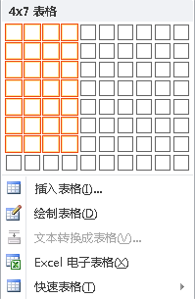

图3-19创建7行4列的表格

**2．插入行、列**

在“表1.doc”文档的“计算机基础”列的右边插入一列，输入列标题为“平均分”，在表格的最后增加一行，输入行标题为“各科平均”。

①打开文档“表1.docx”。

②将光标移至表格右侧，单击右键在菜单中选择【插入】|【在右侧插入列】插入一列，在此列第一行输入“平均分”。

③将光标移至表格最后一行，单击右键在菜单中选择【插入】|【在下方插入行】插入一行，在此行第一列输入“各科平均”。

表3-2 学生成绩表

|  |  |  |  |  |
| --- | --- | --- | --- | --- |
| 姓 名 | 高等数学 | 大学英语 | 计算机基础 | 平均分 |
| 王志平 | 88 | 94 | 90 | 90.67 |
| 吴晓辉 | 85 | 88 | 93 |  |
| 张 竟 | 76 | 80 | 85 |  |
| 李丽萍 | 69 | 75 | 70 |  |
| 曾 天 | 95 | 88 | 93 |  |
| 张欢欢 | 70 | 73 | 68 |  |
| 各科平均 |  |  |  |  |

**3．使用公式和函数**

（1）在文档“表1.docx”中表格的“平均分”列计算每一个人的平均分。

①将光标放在“平均分”列第二行单元格中，在【表格工具】中单击【布局】|【数据】|【公式】按钮，打开【公式】对话框。

②在【粘贴函数】下拉列表中选择“AVERAGE”，将函数粘贴到【公式】文本框中，在括号中输入“LEFT”，表示对单元格的左侧数据进行求平均数的操作，如图3-20所示。单击【确定】按钮，即可完成“王志平”平均成绩的求解，结果如表2所示。

③用同样的方法完成其他同学平均成绩的求解。

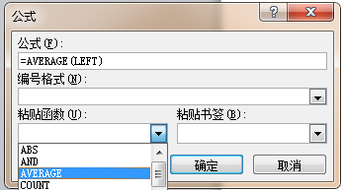

图3-20 “公式”对话框

（2）在“各科平均”行计算各科的平均分。

①将光标移至各科平均行的第二列中，在【表格工具】中单击【布局】|【数据】|【公式】按钮，打开【公式】对话框。

②在【粘贴函数】下拉列表中选择“AVERAGE”，将函数粘贴到【公式】文本框中，在括号内输入“ABOVE”，表示对单元格上方的数据求平均数，单击【确定】按钮，完成“高等数学”列平均成绩的计算。

③用同样的方法完成其他各科平均成绩的计算。

④单击快速访问工具栏按钮“”保存。

**4．设置表格属性**

将“表1.docx”文档中表格第一行的行高设置为1.5厘米最小值，该行文字为隶书、小二、红色，并水平居中；其余各行的行高设置为1.3厘米最小值。

①打开文档“表1.docx”，选中表格中第一行。

②在【表格工具】中单击【布局】|【表】|【属性】，打开【表格属性】对话框，在【行】选项卡中设置指定高度为1.5厘米，行高值设为“最小值”， 如图3-21所示。

③在【开始】|【字体】组中依次：单击【字体】下三角按钮，在下拉列表中选择“隶书”；单击【字号】下三角按钮，在下拉列表中选“小二”字号；单击【字体颜色】下三角按钮，在颜色列表中选择“红色”。

④单击【表格工具】|【布局】|【对齐方式】|【水平居中】按钮。

⑤选中表格中第2至7行，打开【表格属性】对话框，在【行】选项卡中设置指定高度为1.3厘米，行高值设为“最小值”。

⑥保存文档。

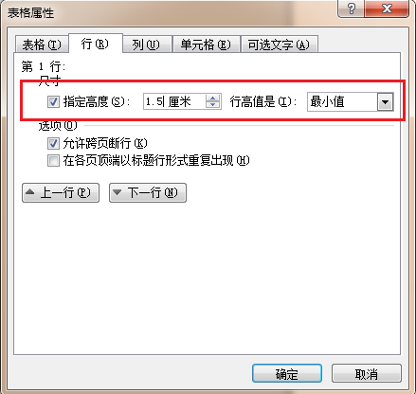 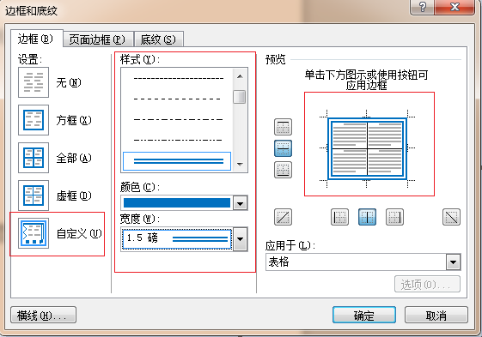

图3-21 设置表格的行高 图3-22 设置表格的外框线

**5．自定义设置表格线和底纹**

将“表1.docx”文档中表格的外框线设置为1．5磅的蓝色双线，内框线为0．75磅绿色单线，对第一行与最后一行添加10％的底纹。

①打开文档“表1. docx”。

②选中表格，单击【表格工具】|【设计】|【绘图边框】的按钮，打开【边框和底纹】对话框，在【边框】选项卡的【设置】中选择“自定义”，线型选择“双线”，颜色选择“蓝色”，宽度选择“1.5磅”，单击【预览】区的上、下、左、右线条按钮绘制外框线条，如图3-22所示。

③选择线型为“单线”，颜色为“绿色”，宽度选择“0．75磅”，单击【预览】区的中间横竖线条按钮绘制内框线。

④选中表格的第一行和最后一行，在【边框和底纹】对话框的【底纹】选项卡中设置10％的底纹。

⑤保存文档。

**6．合并单元格**

在表格的上面插入一行，合并单元格，然后输入标题“成绩表”，格式为黑体、二号、居中；在表格下面插入当前日期，字符格式为粗体、倾斜。

①打开文档“表1. docx” ，将光标移至表格的第一行中。

②在【表格工具】中单击【布局】｜【行和列】|【在上方插入】按钮，这时在表格的上方插入一行表格。

③选中表格的第一行，在【表格工具】中单击【布局】｜【合并】|【合并单元格】，将第一行中的单元格合并为一个单元格。

④在第一行中输入文字“成绩表”,并设置字体格式为黑色、二号，对齐方式为居中。

⑤在表格的下方，单击【插入】｜【文本】｜【日期和时间】按钮，在弹出的【日期和时间】对话框中选择日期格式，单击【确定】按钮，设置日期字体格式为粗体、倾斜。

⑥单击快速访问工具栏中【保存】按钮保存文档。

**7．设置文本框**

（1）将文档“春. docx” 另存为“春31. docx”。

打开文档“春.docx” ，单击【文件】｜【另存为】命令，在打开的另存为对话框文件名位置输入文件名“春31. docx” ，单击【保存】按钮保存文档。

（2）在正文第2段右侧设置竖排文本框，文本框中的文字是“春”：字体为黑体小一号字，文字顔色为紫色；文本框填充橄榄色，强调顔色3，淡色60%；阴影为“内部左下角”，阴影颜色取橙色；文本内容“左对齐”方式；文本框位置为“顶端居中，四周型文字环绕”。

① 单击【插入】|【文本】|【文本框】按钮，在弹出的列表中单击【绘制竖排文本框】按钮，在正文第2段右侧按住鼠标左键拖动，绘制出文本框，此时插入点在文本框中，在其中输入文字“春”。

②选中文本框中的文字“春”，将其设置成：黑体小一号字，文字颜色为紫色。

③单击选中文本框，单击【绘图工具】|【格式】|【形状样式】|【形状填充】按钮，在【设置形状格式】对话框左部选择【填充】，在右窗格中选择“橄榄色，强调顔色3，淡色60%”。

④选中文本框，单击【绘图工具】|【格式】|【形状样式】|【形状效果】按钮，在【设置形状格式】对话框左部选择【阴影】，在右窗格中选择预设为“内部左下角”，阴影顔色为“橙色”，如图3-23所示。

⑤选中文本框，单击【绘图工具】|【格式】|【文本】|【对齐文本】下三角按钮，在列表中选择“左对齐”。

⑥选中文本框，单击【绘图工具】|【格式】|【文本】|【位置】下三角按钮，如图3-24所示，在【文字环绕】中选择“顶端居中，四周型文字环绕”。

⑦单击快速访问工具栏中【保存】按钮保存文档。

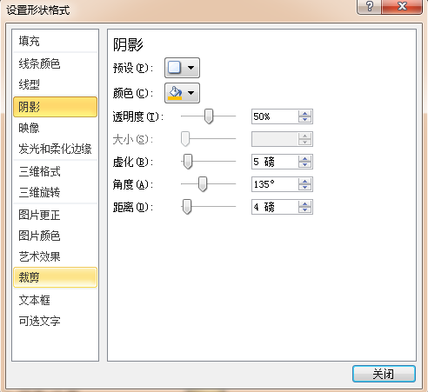 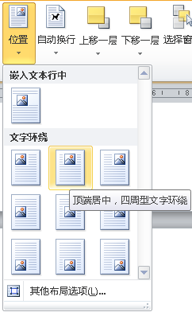

图3-23 阴影设置 图3-24 设置文字环绕

**8．设置剪切画**

（1）在文档“春31.docx”的正文第五段““吹面不寒杨柳风”……”中间，插入一幅春天的剪贴画。

①打开文档“春31.docx”，将鼠标指针定位在正文第五段中间。

②单击【插入】|【插图】|【剪贴画】按钮，打开【剪贴画】任务窗格。

③在【搜索文字】文本框中输入“春天”关键字，在【结果类型】中选择“照片”；单击【搜索】按钮，将显示符合条件的所有剪贴画。

④将鼠标指针指向某个剪贴画，单击剪贴画右侧的箭头按钮，在弹出的菜单中选择【插入】（或者直接单击该剪贴画）在文本中插入一幅剪贴画；调整好图片的大小。

（2）设置剪贴画图片边框为“金属边框”，图片艺术效果为“蜡笔平滑”，图片的文字环绕方式为“四周型环绕”。

①单击选中剪贴画图片，单击【绘图工具】|【格式】|【图片样式】|【快速样式】下三角按钮，在弹出的下拉列表中选择“金属边框”。

②单击【绘图工具】|【格式】|【调整】|【艺术效果】下三角按钮，在弹出的列表中选择艺术效果为“蜡笔平滑”。

③单击【绘图工具】|【格式】|【排列】|【自动换行】下三角按钮，在弹出的下拉表中选择“四周型环绕”。

④单击快速访问工具栏中【保存】按钮保存文档。

**9．插入艺术字**

（1）将文档“春31.docx”标题改为艺术字，选择艺术字样式为渐变填充-可橙色，强调文字颜色6，内部阴影。

①选中文档“春31.docx”的标题“春”。

②单击【插入】|【文本】|【艺术字】下三角按钮，在弹出的艺术字列表中选择艺术字样式为“渐变填充-可橙色，强调文字颜色6，内部阴影”样式，如图3-25所示。

（2）将艺术字形状填充为“水滴”，形状效果为“发光”，橙色，18pt发光，强调文字颜色6。

①选中艺术字，单击【绘图工具】|【格式】|【形状样式】|【形状填充】下三角按钮，在列表中选择【纹理】中的“水滴”，如图3-26所示。

② 选中艺术字，单击【绘图工具】|【格式】|【形状样式】|【形状效果】下三角按钮，选择形状效果为“发光”，橙色，18pt发光，强调文字颜色6。

③单击快速访问工具栏中【保存】按钮保存文档。

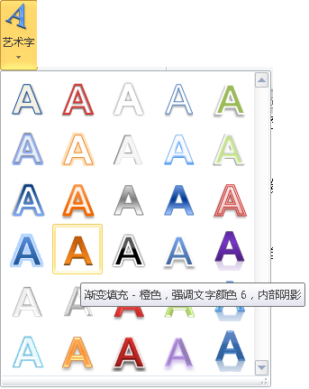 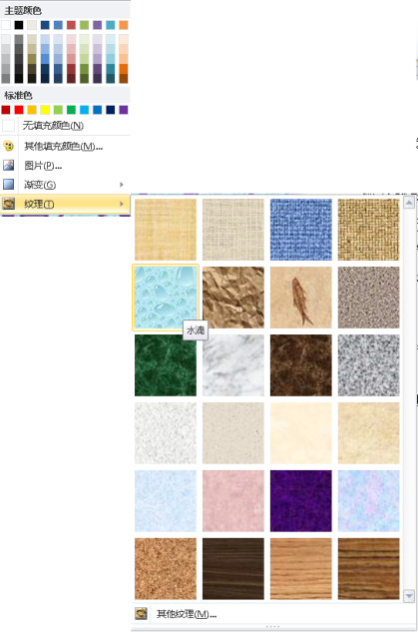

3-25 选择“艺术字样式” 图3-26 设置形状填充为“水滴”

**10．插入自选图形**

将图形“笑脸”插入到文档“春31.docx”第三段“桃树……还眨呀眨的。”的左下角，形状样式为“细微效果-水绿色，强调颜色5”，形状轮廓为3磅实心浅蓝色实线，设定其环绕方式为“四周环绕”。

①将光标定位在文档“春31.docx”的第三段“桃树……还眨呀眨的。”左下角，单击【插入】|【插图】|【形状】下三角按钮，在【基本形状】中选择“笑脸”图形。

②选中插图，单击【绘图工具】|【格式】|【形状样式】，在其中选择“细微效果-水绿色，强调颜色5”。

③选中插图，单击【绘图工具】|【格式】|【形状轮廓】下三角按钮，在“粗细”中选择“3磅”、“实心”。

④ 选中插图，单击【绘图工具】|【格式】|【排列】|【位置】下三角按钮，在列表中选择“四周型文字环绕”。

⑤ 保存文档。

**四、巩固练习**

**1. 建立如下的一个表格，并对表格进行操作，并以文件名“表2.** docx**”保存。**

|  |  |  |  |
| --- | --- | --- | --- |
| 姓 名 | 语文 | 数学 | 英语 |
| 吴晓燕 | 88 | 94 | 90 |
| 王震宇 | 85 | 88 | 93 |
| 李秀丽 | 76 | 80 | 85 |
| 刘丽萍 | 69 | 75 | 70 |
| 张 莹 | 95 | 88 | 93 |
| 程云健 | 70 | 73 | 68 |

① 在表格的上方加标题“学生成绩表”，并设置表标题文字为黑体,三号，居中对齐；设置表内字号为小四号，字体为隶书，水平对齐方式为左对齐，垂直对齐方式为居中。

② 在表格的右侧加一列，列标题为“总分”，在表格的下方加一行，行标题为“各科平均分”。

③ 将表格外边框线设置为3磅红色单实线；表格内框线设置为0.75磅蓝色单实线。

④ 设置表格各列宽度分别为3.5厘米、2.5厘米、2.5厘米、2.5厘米、3.5厘米。

⑤ 利用公式计算总分和各科平均分，并设置保留一位小数。

**2.报纸的编排（设计实验）以下是一报纸的编排，参照如下例题进行设计。**

① 内容可以自行添加。

② 要求报纸中标题文本框竖排、艺术字，图片四周环绕。

③ 报纸内容采用文本框（横排、竖排）、图片、艺术字等。

④ 其它部分要求分栏，并插入图片；加入分栏线。

⑤ 要求设计边框和底纹。

